ЭТАПЫ ПРОФОРИЕНТАЦИИ «БИЛЕТ В БУДУЩЕЕ»

Проект нацелен на практическую профориентацию, поэтому каждый зарегистрированный школьник сможет пройти 3 этапа профориентации

· профориентационный урок;

· онлайн-тестирование и групповая консультация с педагогом-навигатором;

· практические мероприятия для профориентации.

Этап 1. Профориентационный урок

Путь в проекте начинается со всероссийского профориентационного урока, на котором школьники вместе с педагогом-навигатором обсуждают, что такое профессиональная самореализация, зачем и как к ней идти. Методика уроков отличается в зависимости от возраста участников, так, для 6-7 классов важно поговорить о том, как выбирать профессию и что это очень увлекательно, в 8-9 классах поговорить, как устроено профессиональное образование и какие преимущества и недостатки несет в себе обучение в колледже или вузе, а для 10-11 классов – сделать акцент на выборе направлений подготовки. Каждый урок состоит из видео и интерактивной работы, он проходит очно или онлайн.

Этап 2. Онлайн-тестирование и консультация

Следующий шаг в проекте — это тестирование, которое проходит на базе школы (или дома). С его помощью подросток поймет, какие ориентиры при выборе профессии актуальны для него, насколько он готов к выбору профессии, какие у него склонности (интересы, способности, личностные черты). И в результате он разберется, какие профессиональные направления ему более всего подойдут и что стоит развивать, чтобы стать профессионалом. Подросток пройдет 3 теста: «Почему я выбираю профессию», «Как я выбираю» и «Что я выбираю». Эти тесты создали тестологи и методисты, возрастные психологи, ученые из МГУ им. М.В.Ломоносова. Тесты разделены на возрастные группы – 6-7, 8-9 и 10-11 классы.

Результаты, которые сохранятся в его личном кабинете, школьник обсудит на беседе с педагогом-навигатором, который порекомендует школьнику, в каких профессиональных пробах стоит участвовать и на чем сконцентрировать внимание.

Этап 3. Мероприятия

Профессиональные пробы, то есть пробы профессий на практике, — это этап профориентации, значение которого нельзя переоценить. Когда подросток попробует сыграть на сцене как актер, или создаст свой первый проект ландшафтного дизайна, или поработает над задачей, которую решает digital-маркетолог, то получит субъективный опыт в профессии и точно поймет, хочет он этим заниматься в дальнейшем или нет.

Для того, чтобы ребята смогли примерить на себя работу в разных профессиях, в проекте организованы профессиональные пробы в колледжах и на предприятиях каждого региона. А еще школьники смогут участвовать в мультимедийных выставках-практикумах по всей стране и с 19 октября по 28 ноября посетить «Фестиваль профессий» в Санкт-Петербурге. На выставках-практикумах, которые проходят в исторических парках «Россия – Моя история», ребята познакомятся с профессиями через увлекательные игры, квесты и мастер-классы. Они смогут погрузиться в современные профессии и пообщаться с профессионалами.

**21.09.2023 года проведена профориентационная диагностика № 1 «Мои профсреды» и разбор результатов, для 6-11 классов — участников «Билета в будущее».**

**Обучающиеся познакомились с тестом «Мои профсреды» и обсудили, как результаты этого теста могут вам помочь в выборе профессии. Тест «Мои профсреды» разработан для того, чтобы ученики, могли лучше понять свои интересы и склонности, и какие занятия, а потом и профессии стоит выбирать.**

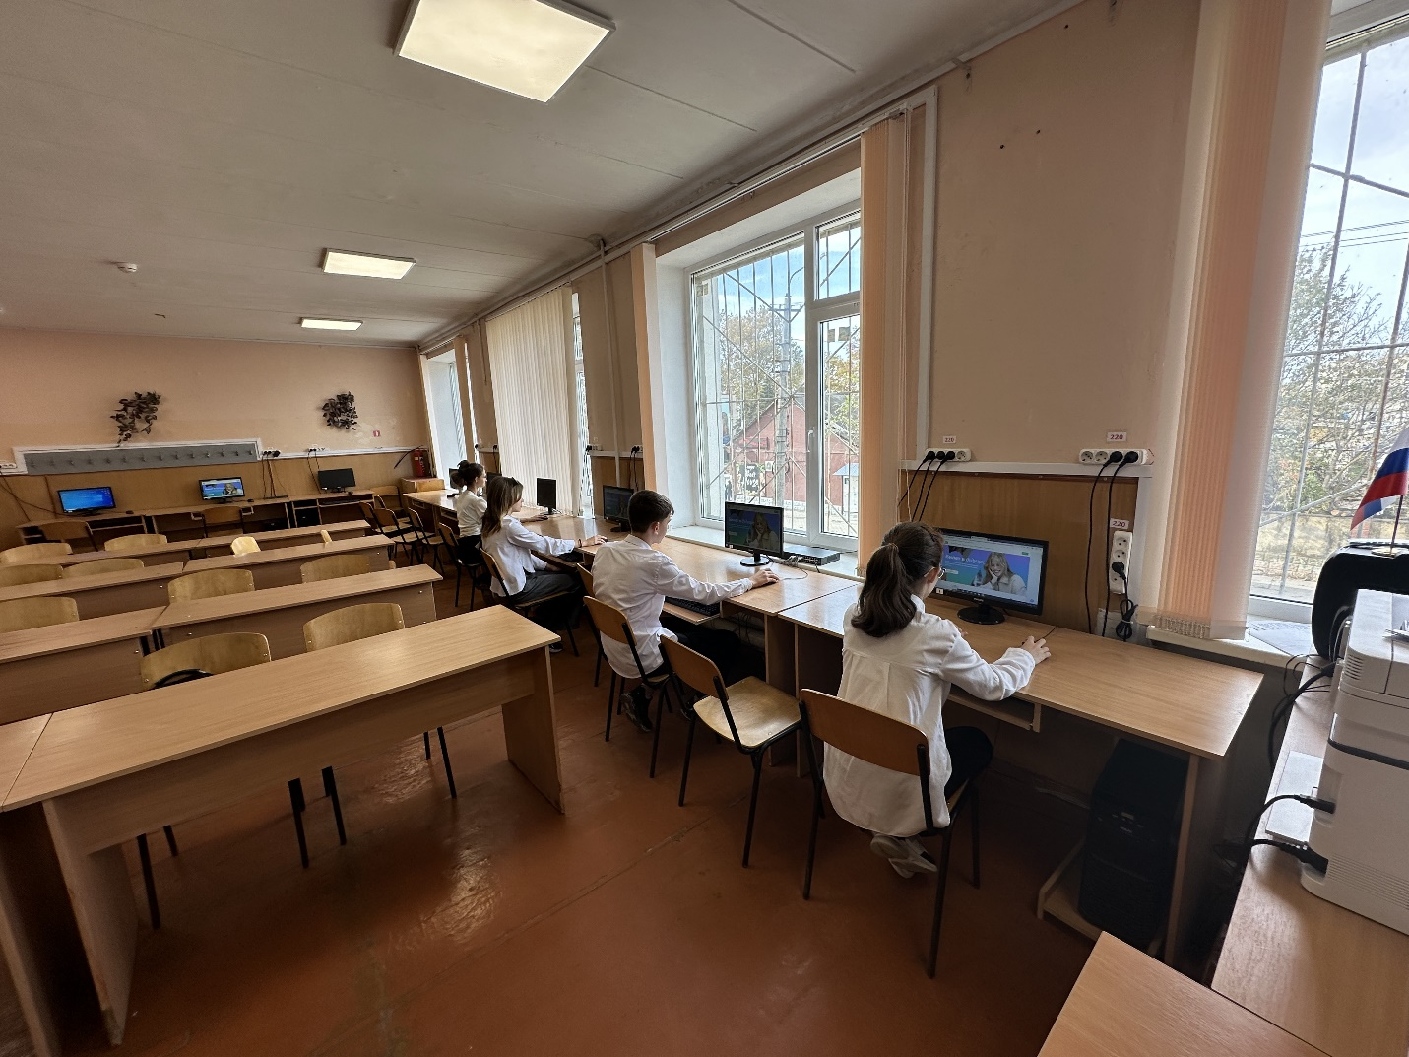

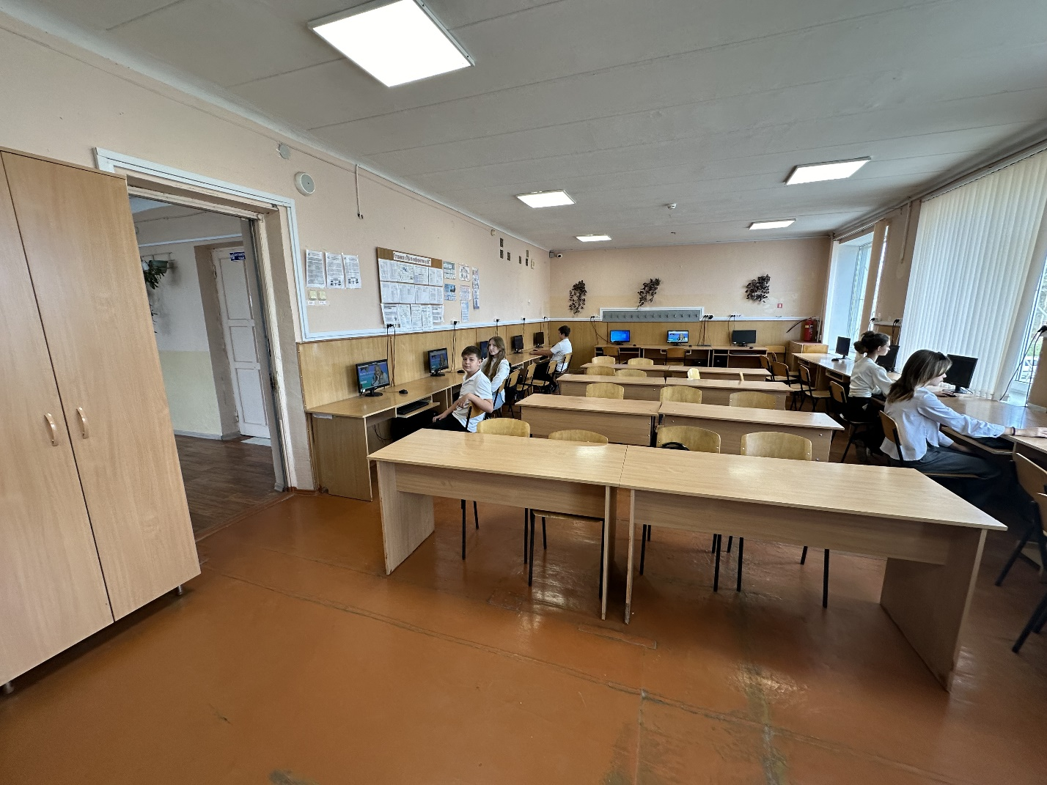

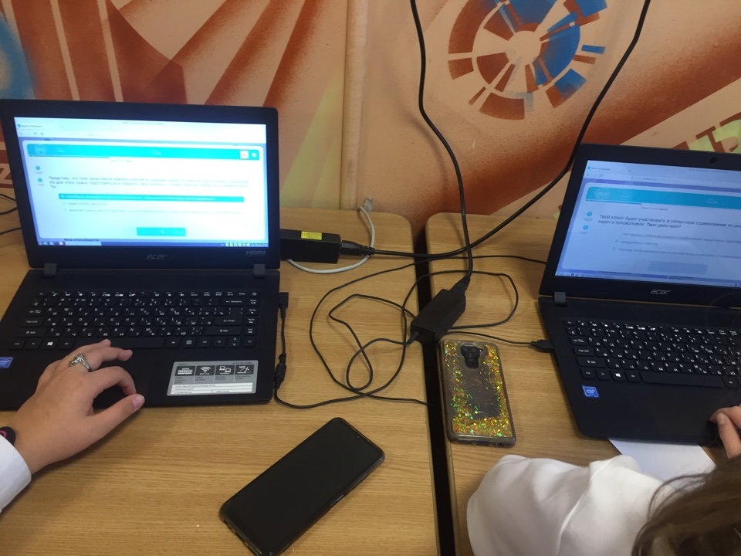

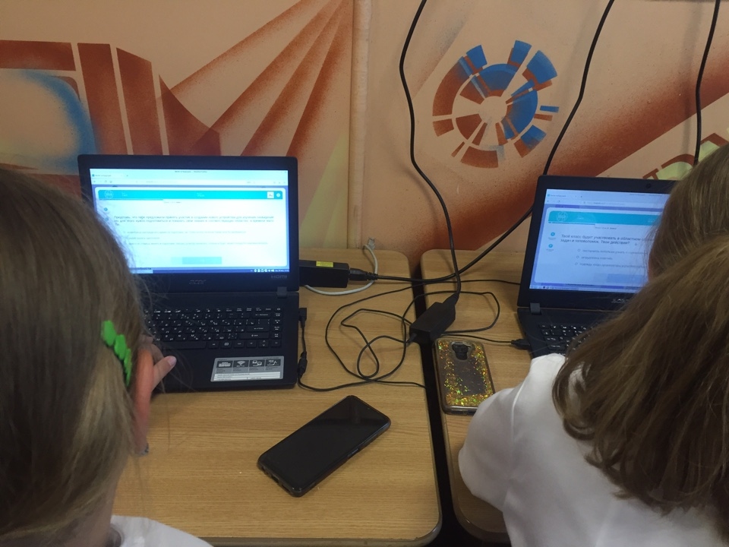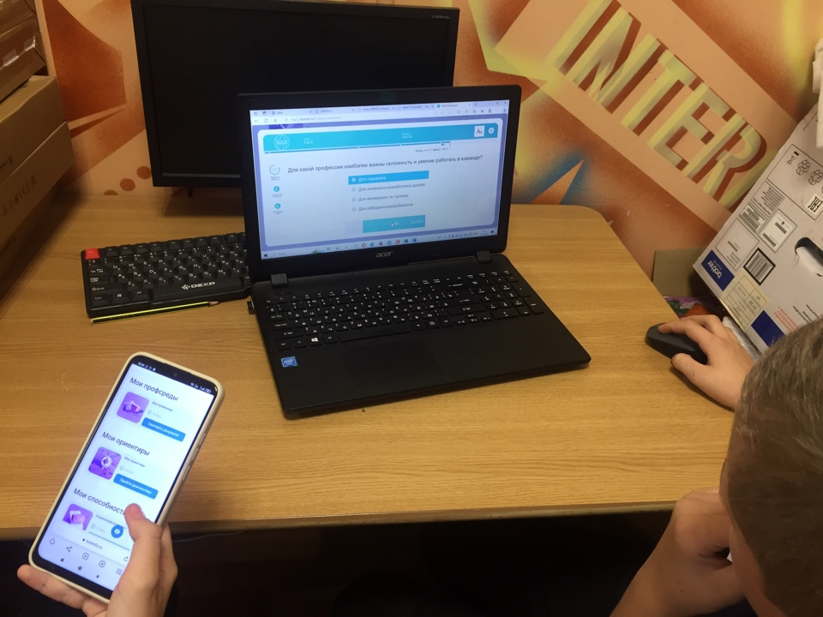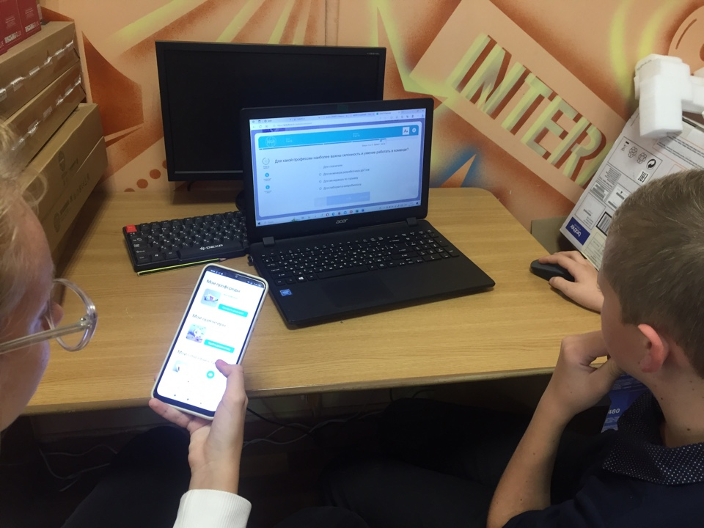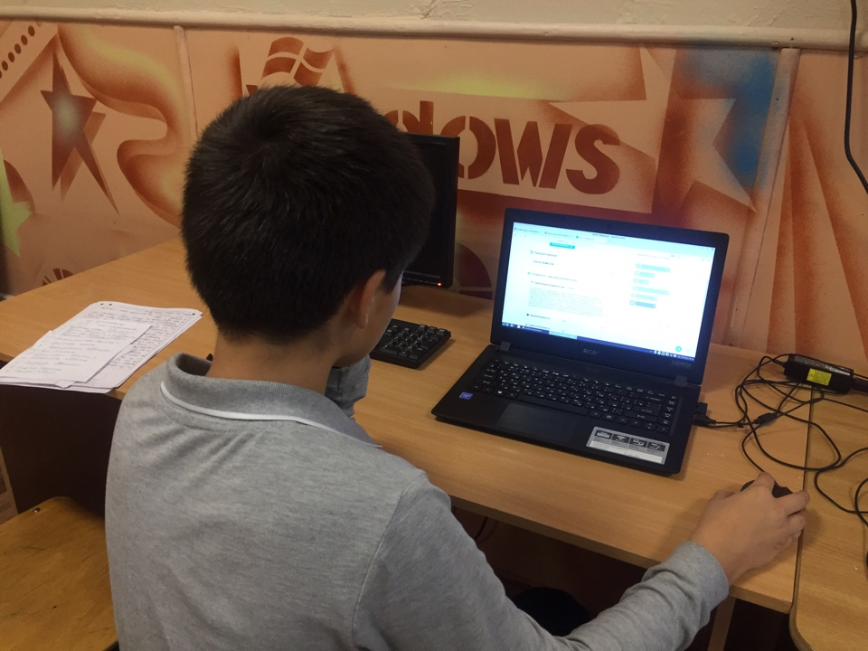

**12.10.2023 года проведена профориентационная диагностика № 2 «Мои ориентиры» и разбор результатов, для классов — участников «Билета в будущее»**

